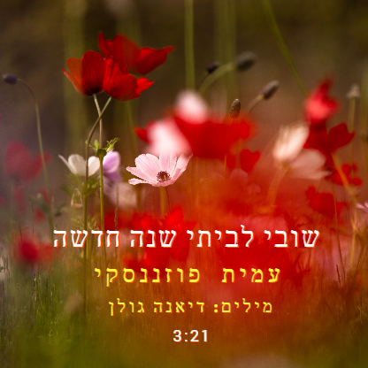
עמית פוזננסקי – שובי לביתי שנה חדשה
בפרוס השנה החדשה, מגיש עמית פוזננסקי שיר חדש אותו הלחין, עיבד ומבצע
למילים מאת אימו, דיאנה גולן. זהו שיתוף פעולה ראשון ומרגש ביניהם;
ברכת חג ישראלית קצבית, של התחדשות הטבע ומשב רוח רענן ואופטימי.
יצירתו רבת השנים של פוזננסקי מקיפה תחומים מגוונים:
הלחנת מוזיקה לקולנוע וטלוויזיה ("הערת שוליים", "חטופים"), תיאטרון (שירי חנוך לוין),
יצירות ג'אז ופיוז'ן (האלבום "Horizons"), אלבומי שירי משוררים, וכן מוזיקה קונצרטית שזכתה למיטב המבצעים, ביניהם: התזמורת הפילהרמונית הישראלית בניצוח מאסטרו זובין מהטה.
לפרטים נוספים ניתן ליצור קשר עם עמית: amitpoz@gmail.com
או עם גיל יובל | קנלר ייצוג אמנים בע"מ
03-7718001 / gili@kneller.co.il


